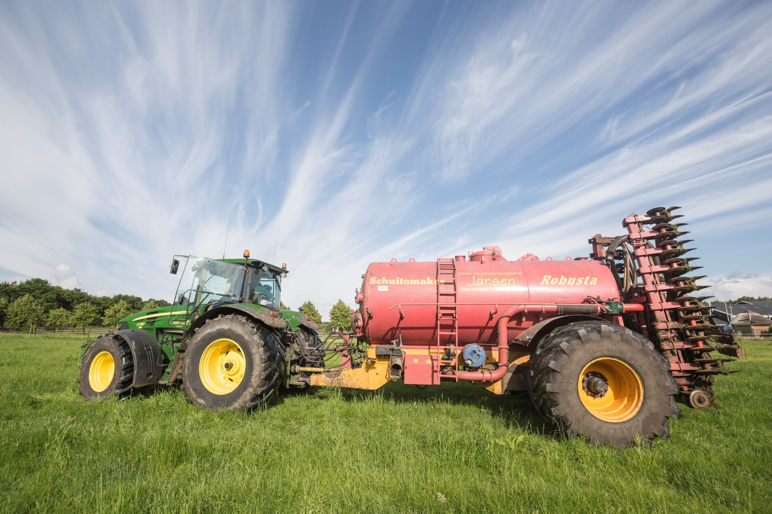
BPV-bundel voor de opleiding

VAKBEKWAAM MEDEWERKER AGRARISCH LOONWERK

Naam student: ………….………………………………………………………..
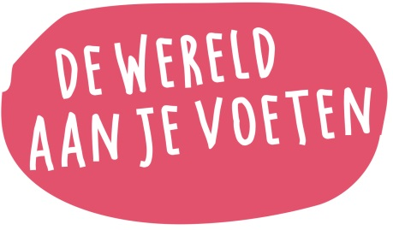
Vestiging: ………….………………………………………………………………………..…

mboterra.nl

